Inżynieria oprogramowania – laboratoria  
Paweł Bogusławski, Hubert Marciniak – 212 A

Aplikacja do sprzedaży biletów na wydarzenia sportowe

# 1. Specyfikacja wymagań

## Definicja produktu

Celem aplikacji jest ułatwienie i unowocześnienie sprzedaży biletów na wydarzenia sportowe w kasach i sklepach stadionowych.

## Środowisko

Aplikacja przeznaczona jest na system operacyjny Windows, jest to aplikacja okienkowa, kod źródłowy pisany jest w języku C++ w środowisku programistycznym Microsoft Visual Studio 2012.

## Wymagania funkcjonalne

Jako użytkownik możemy sprzedać bilet.

Jako użytkownik możemy sprawdzić wolne miejsca.

Jako użytkownik możemy wybrać dowolne miejsce (które nie zostało jeszcze zajęte).

Jako użytkownik możemy dodać kibica do bazy.

Jako użytkownik możemy usunąć kibica z bazy.

Jako użytkownik możemy dodać mecz do bazy rozgrywanych meczów.

Jako użytkownik możemy usunąć mecz z bazy rozgrywanych meczów.

Jako użytkownik możemy sprawdzić jakie osoby były na danym meczu.

Jako użytkownik możemy sprawdzić na jakich meczach była dana osoba.

Jako użytkownik możemy ustawić kibicowi jeden z czterech statusów: VIP, bilet normalny, bilet ulgowy, brak wstępu.

# 2. Projekt interfejsu użytkownika

**Główne okno aplikacji. T utaj dokonujemy wyboru co chcemy zrobić/zobaczyć.**

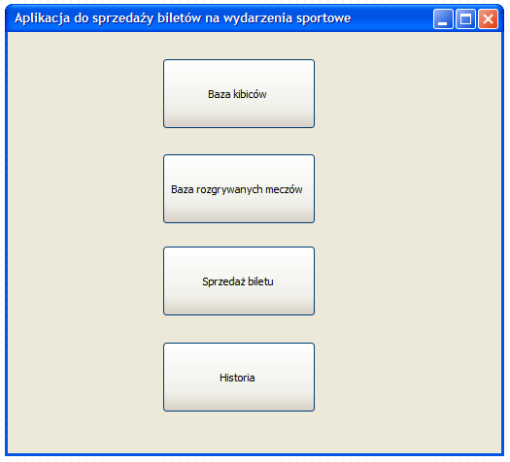

**Zarządzanie bazą kibiców.**

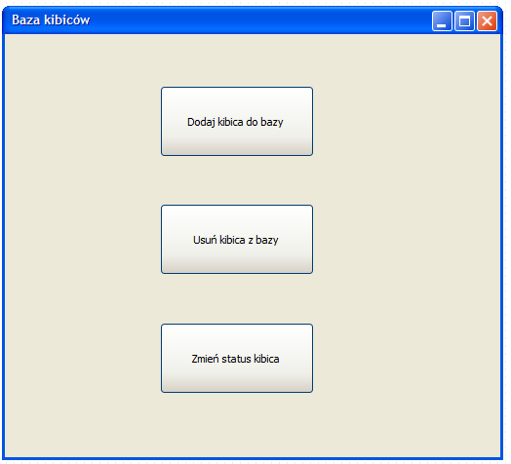

**Przy dodawaniu kibica do bazy wpisujemy ręcznie jego dane oraz wybieramy status kibica z listy dostępnych. Statusu są cztery:**

**- Bilet normalny**

**-Biletu ulgowy**

**-VIP**

**-Zakaz wstępu (brak możliwości zakupienia biletu)**

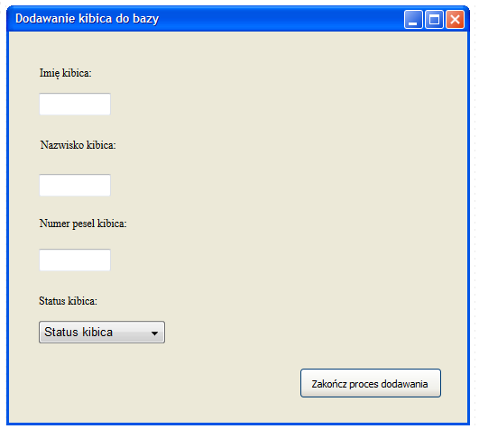

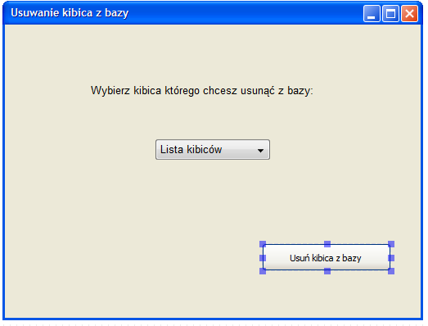

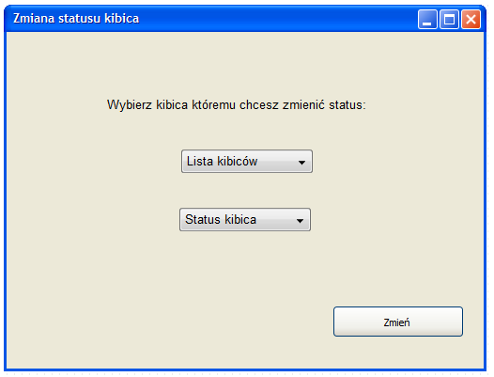

**Tutaj mamy możliwość dodania meczu, na które będzie można zakupywać bilety.**

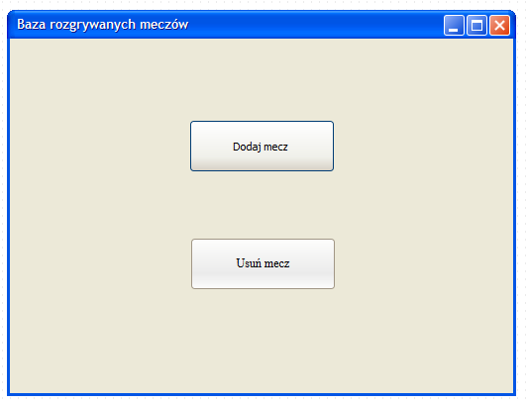

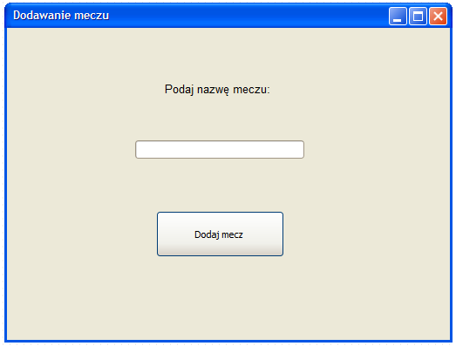

**Opcja usuwania meczu w przypadku jego odwołania/przełożenia lub innego zdarzenia losowego.**

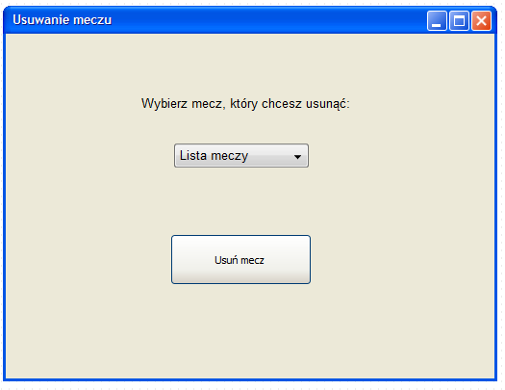

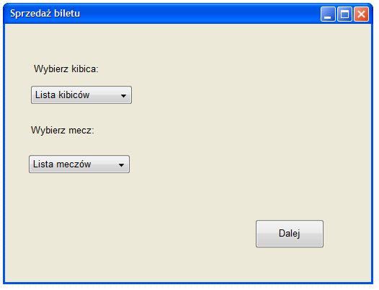

**Jeśli wybrany kibic ma zakaz wstępu na mecz, to po wybraniu jego i meczu oraz wciśnięciu przycisku dalej wystąpi następujące ostrzeżenie:**

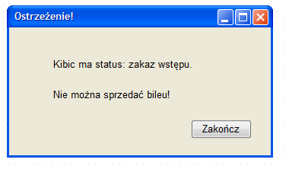

**W poniższym oknie zostaną zaprezentowane dostępne oraz zajęte miejsca na mecz.**

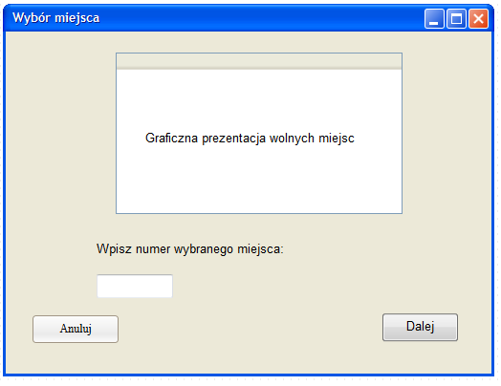

**Jeśli wybierzemy zajęte miejsce wystąpi następujące powiadomienie:**

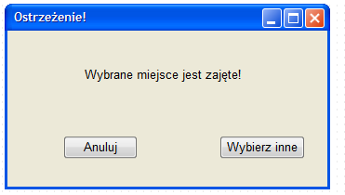

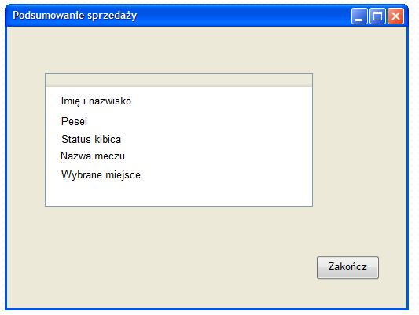

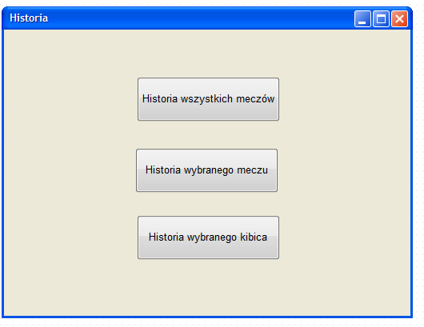

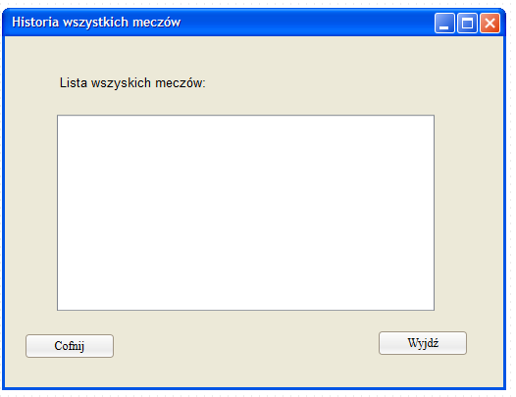

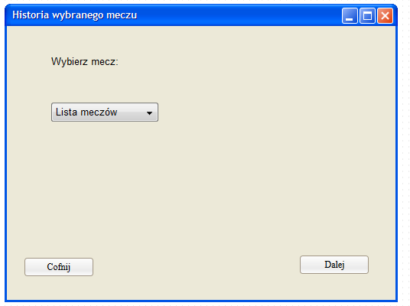

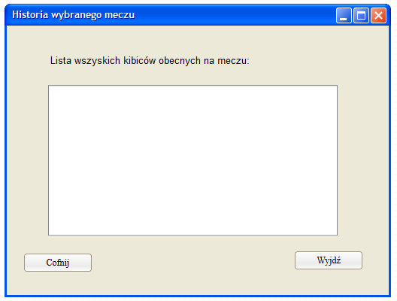

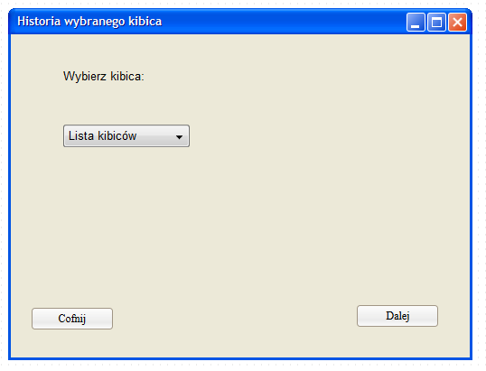

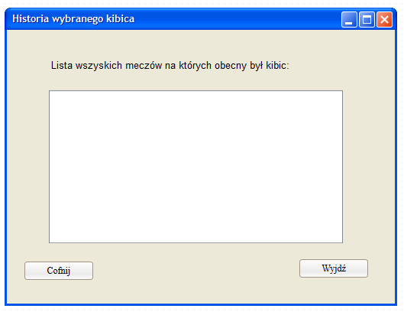

**W przypadku jeśli w którymś z okien nie zostanie wybrany obiekt z listy lub w formularz nie zostaną wprowadzone odpowiednie dane wyskoczy komunikat:**

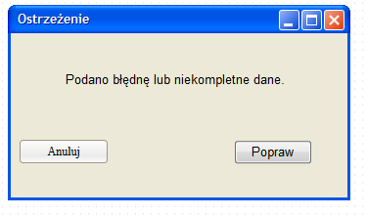

**W przypadku wciśnięcia przycisku X w prawym górnym roku, wracamy do początkowego okna aplikacji. Jeśli jesteśmy w początkowym oknie, to zamykamy aplikację.**

**3. Projekt bazy danych**

